**UNIVERSIDADE RUY BARBOSA**

FILIPE ANDION - 182051655

**PIZZARIA**

Tópicos em Desenvolvimento de Sistemas

SALVADOR - BAHIA

2020

FILIPE ANDION - 182051655

**PIZZARIA**

Tópicos em Desenvolvimento de Sistemas

Trabalho apresentado à disciplina Tópicos em Desenvolvimento de Sistemas, da Universidade Ruy Barbosa.

Orientador(a): Prof. Heleno Filho.

SALVADOR - BAHIA

2020

**SUMÁRIO**

1. INTRODUÇÃO 4

2. FASE DE PLANEJAMENTO 5

2.1. Apresentação Geral 5

2.2. Especificação e justificativa do modelo..............................................................5

3. ANÁLISE 6

3.1. Elicitação dos Requisitos 6

3.2. Levantamento de Requisitos Funcionais e Não-Funcionais 6

3.3. Diagrama de casos de uso................................................................................7

3.4. Diagrama de atividade.......................................................................................9

3.5. Diagrama de sequência...................................................................................10

**4. PROJETO DE SOFTWARE...................................................................................11**

4.1. Diagrama de entidade-relacionamento...........................................................11

**5. DESCRIÇÃO DA IMPLANTAÇÃO........................................................................13**

**6. APLICAÇÃO PROTÓTIPO....................................................................................14**

**7. CONCLUSÃO........................................................................................................23**

# **1. INTRODUÇÃO**

O projeto visa apresentar as etapas de desenvolvimento de um Software Web conforme as diretrizes da Engenharia de Software. Sistema este que foi desenvolvido para atender uma problemática do cliente no ramo de e-commerce alimentício (pizzaria). A metodologia deu-se através do uso de técnicas da Engenharia de Software, realizando assim o planejamento, avaliação e a viabilidade do sistema em conjunto com o cliente a fim de atender as suas expectativas.

Através da elaboração do projeto espera-se aprender e ter compreensão de como funciona os processos de desenvolvimento do software, suas técnicas e métodos, que abordam desde a tratativa com o cliente, confecção, manutenção e teste, visando garantir a qualidade do produto final e atingir a expectativa do cliente.

# **2. fase de PLANEJAMENTO:**

## 

## **2.1. Apresentação Geral:**

Neste Trabalho foi planejado um sistema *web* de vendas online de uma pizzaria. Nesse sistema o cliente tem a possibilidade de navegar por nosso catálogo de produtos, visualizando o preço e selecionando o desejado, os produtos selecionados são redirecionados para um *check out.* Em seguida o cliente poderá selecionar a forma de pagamento e forma de entrega/busca do produto adquirido.

Após a realização do pedido o cliente pode acompanhar o *status* do mesmo para que saiba da sua prontidão ou se já saiu para entrega. As formas de pagamento incluem dinheiro  e cartão débito/crédito na entrega ou cartão de débito/crédito na hora da confirmação do pedido *online*. Após o pedido ser confirmado, o sistema gerará uma nota fiscal com os padrões NFSe, que será entregue via SMS para o cliente.

O site possui um sistema de cadastro de usuário no qual ele informará o seu CEP, número de telefone celular com DDD, seu nome, uma senha e detalhes de seu endereço, como o seu apartamento, número da casa e ponto de referência para localização. Para os clientes já cadastrados precisará informar o e-mail e sua senha, para então prosseguirem com seu pedido, além de possuir um sistema no qual poderá avaliar o atendimento e o produto que foi consumado, dando de 0 á 5 estrelas.

## **2.2. Especificação e Justificativa de Modelo:**

O modelo utilizado no desenvolvimento do produto foi o incremental. Por possuir uma interação maior com o cliente e por ser um sistema pequeno foi o modelo ideal para a confecção do produto. Sendo assim foi implementado e liberado ao cliente uma versão inicial a partir dos requisitos obtidos. O cliente então fez uso do produto e levantou novas funcionalidades que foram implementadas em versões até atingir o produto final. Com isso foi possível administrar melhor os riscos com cada versão liberada ao cliente.

# **3. Análise:**

## **3.1. Elicitação dos Requisitos:**

O processo de extração de requisitos foi realizado em conjunto com o cliente, tendo como referência uma documentação, checklist e fluxograma de produção que aborda desde o processo de compras da matéria-prima, entrega e qualidade do produto.

A fim de obter uma assertiva maior quanto à extração de requisitos do projeto e necessidade do cliente, foram adotadas técnicas de comunicação baseadas em entrevistas e observação do cenário real com o intuito de se ter uma idéia piloto ou geral sobre o projeto e a sua aplicação no ambiente real visualizando todos os processos.

A abordagem da entrevista foi realizada em uma linguagem concisa e de fácil entendimento, a técnica foi aplicada com o intuito de haver uma maior abstração dos requisitos através de assertivas, dando um norte para elaboração do projeto, fazendo assim com o que os entrevistados ficassem à vontade e fossem induzidos a responder as perguntas que lhe fossem feitas. Com a análise do cenário, houve a proposição de idéias, abstração e verificação em conjunto da viabilidade das mesmas dentro do ambiente real. Além disso, o protótipo foi feito e exibido ao cliente para que o mesmo avaliasse o andamento e acrescentasse algo caso fosse de seu interesse.

## 

## **3.2. Levantamento de Requisitos Funcionais e Não-Funcionais:**

* **Requisitos Funcionais (RF):**
  + **RF1: Sistema de cadastro:** O sistema deve informar cadastro de usuário, de produto e de promoções.
  + **RF2: Sistema de login:** O sistema deve possuir uma forma de login utilizando senha e email.
  + **RF3: *Status* de pedido:** O sistema deve informar qual o *status* do seu pedido, podendo ser em preparo, pronto ou saiu para entrega.
  + **RF4: Catálogo de produtos:** O sistema deve informar os valores dos produtos.
  + **RF5: Opções de pagamento:** O sistema deve fornecer como forma de pagamento cartão de crédito, débito ou dinheiro.
  + **RF6:** **Opções de retirada do pedido:** O sistema deve fornecer na confirmação do pedido as opções de retirada/entrega.
  + **RF7: Confirmação de pedido:** O sistema deve possuir uma forma de confirmação de pedido.
  + **RF8: Validação de cartão online e informação pessoal:** O sistema deve possuir um validador de cartão e de CPF.
  + **RF9: sistema de avaliação:** O sistema deve possuir uma forma de avaliação dos serviços de atendimento e qualidade do produto.
  + **RF Organizacional:**
    - **Nota Fiscal:** Após a confirmação do pedido o sistema deve gerar uma nota fiscal nos padrões NFSe e enviada para o cliente através de SMS.
* **Requisitos Não-Funcionais (RNF):**
  + **RNF do Produto:**
    - **RNF1: Fácil manuseio:** O sistema deve ser intuitivo.
    - **RNF2: velocidade de navegação:** O sistema deve ser fluido, para que a mudança de páginas ocorra de maneira veloz.
  + **RNF Externos:**
    - **RNF4: Servidor seguro para o cliente:** O servidor web deve ser seguro, para que não ocorra vazamento de informações pessoais e esteja de acordo com a lei geral de proteção de dados pessoais.

## **3.3. Diagrama de casos de uso**

# O diagrama citado é utilizado no levantamento dos requisitos funcionais que o sistema deve prover, associando e descrevendo um conjunto de funcionalidades do sistema e sua relação com elementos internos e externos.

Usuário:

* Cadastrar usuário: cadastrar novo usuário.
* Editar dados cadastrais: alterar dados do cadastro previamente realizado.
* Efetuar login: acesso ao seu perfil.
* Buscar: procurar e analisar os produtos que são oferecidos pelo sistema.
* Adicionar ao carrinho: adicionar ao carrinho os produtos selecionados.
* Finalizar compra: concluir a compra com os produtos selecionados no carrinho. Oferece opções de pagamento (cartão crédito/débito ou dinheiro).

Administrador:

* Cadastrar produto: cadastrar novos produtos e promoções no sistema.
* Faturar pedido: confirmar faturamento do pedido e imprimir caso seja necessário.
* Alterar status do pedido: alterar o status do pedido para que o cliente tenha um controle do andamento de seu pedido.
* Excluir usuário: excluir usuários caso seja necessário.

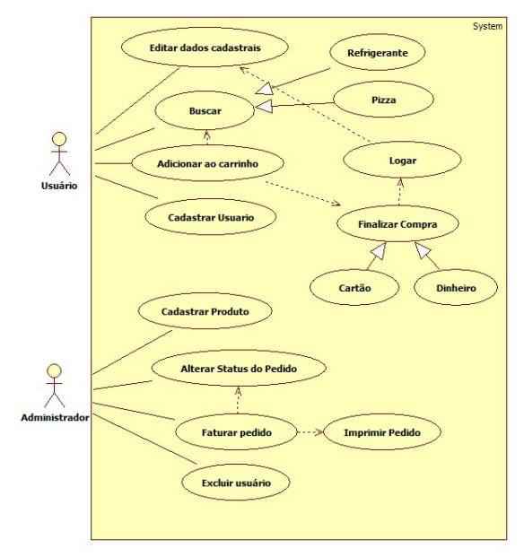

## **3.3. Diagrama de atividade**

O diagrama a seguir ilustra graficamente como será o**funcionamento** do software na realidade de negócio na qual ele está inserido.

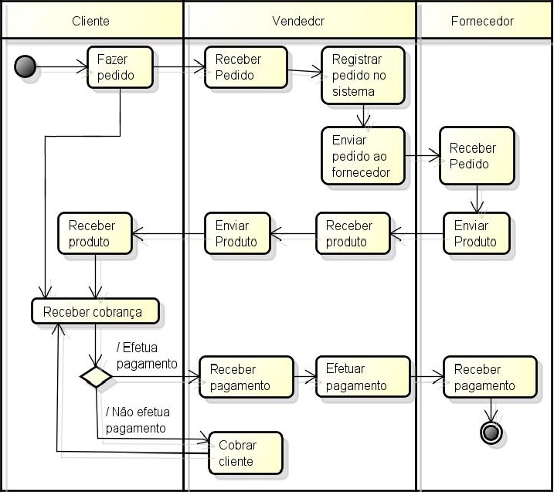

## **3.3. Diagrama de seqüência**

O diagrama a seguir ilustra graficamente como será a seqüência de um pedido feito por um usuário no sistema.

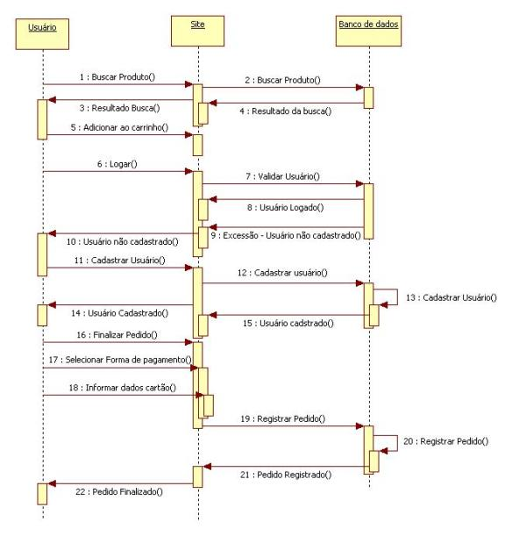

# **4. PROJETO DE SOFTWARE**

**4.1. Diagrama de entidade-relacionamento**

O diagrama a seguir foi feito para a equipe de desenvolvimento obter uma visão macro e mais clara sobe os requisitos solicitados na execução do software.

**Funcionarios** : A tabela funcionarios contém 4 dados(idFunc, Nome, Endereço) obrigatórios para todos os funcionarios e um dado não obrigatório(CNH), a tabela funcionarios também tem 2 entidades dependentes dela TelefonesF e EmailF  
  
**TelefonesF**: Entidade criado com intuito de guardar telefones de funcionários ja que o mesmo pode ter mais de um número.  
  
**EmailF:** Entidade criada com intuito de guardar endereço de email de funcionários ja que o mesmo pode ter mais de um email.  
  
**Funcionarios_has_Pedido:** É uma tabela de relacionamento muitos para muitos podem ter vários pedidos para o mesmo funcionário, além disso vários funcionariospodem aparecer no mesmo pedido.

**Pedido:** É uma entidade que tem a função de registrar os pedidos de um ou mais produtos e associá-los a um cliente e demais funcionarios responsáveis pelo pedido.

**Pedido_has_Produto:** É uma tabela de relacionamento muitos para muitos podem ter vários pedidos para o mesmo produto, além disso vários produtospodem aparecer no mesmo pedido.

**Produto:** Entidade responsável pela lista de produtos juntamente com os seus preços.  
  
**Clientes:** Clientes é uma tabela com relação 1-x com a entidade Pedido e duas entidades dependentes com(TelefonesC, EmailC). A entidade clientes tem a função de identificar um cliente e relaciona-lo com o seu pedido.

**TelefonesC:** Entidade criado com intuito de guardar telefones de clientes ja que o mesmo pode ter mais de um número.

**EmailC:** Entidade criada com intuito de guardar endereço de email de clientes ja que o mesmo pode ter mais de um email.

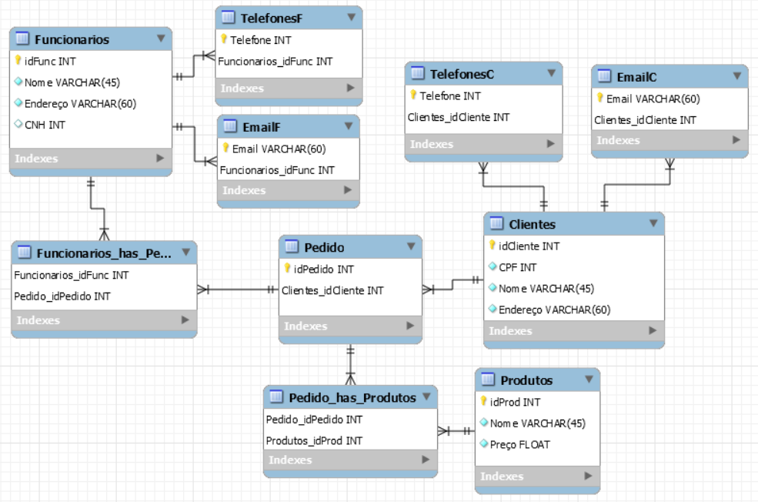

# **5. DesCrição da implantação**

O primeiro passo para realizar a homologação e implantação do sistema web é realizar o mapeamento do processo de entrevista com o cliente e com isso levantar os requisitos funcionais e não funcionais do sistema, montar o diagrama de casos de uso, de atividade, de seqüência e de entidade-relacionamento já descritos anteriormente.

O sistema foi implementado por uma equipe pequena e foi utilizado apenas a linguagem TypeScript fora HTML e CSS através do framework do Angular. Por ser um sistema web não é necessária a instalação de softwares na infraestrutura do cliente.

Após a implantação foi realizado um treinamento de demonstração do sistema, suas funcionalidades e outras vertentes onde a equipe técnica acompanhou o processo sendo executado pelo cliente de acordo com as instruções passadas.

**6. APLICAÇÃO PROTÓTIPO**

**Login:** Tela de login, tanto para usuários como para administradores.

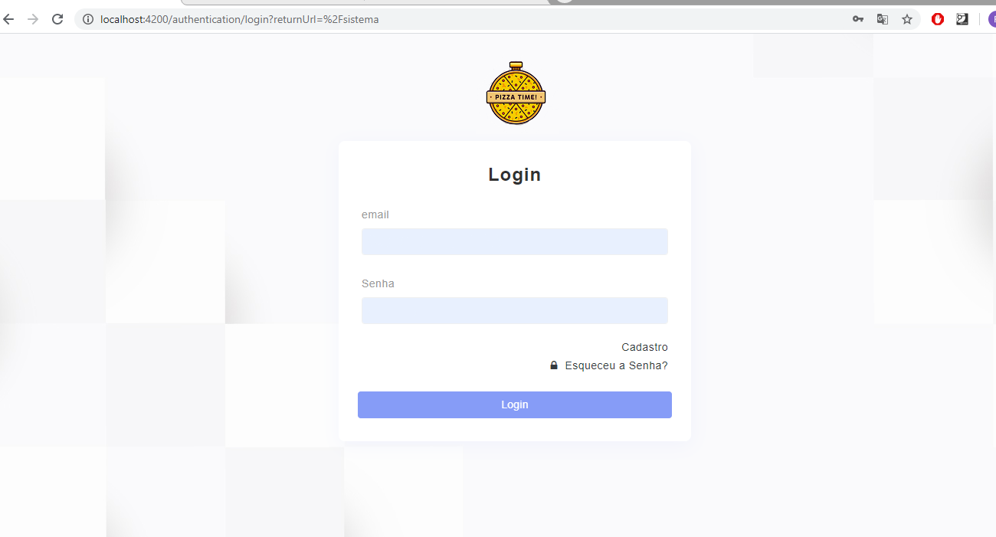

**Cadastro:** Tela de cadastro de novos usuários

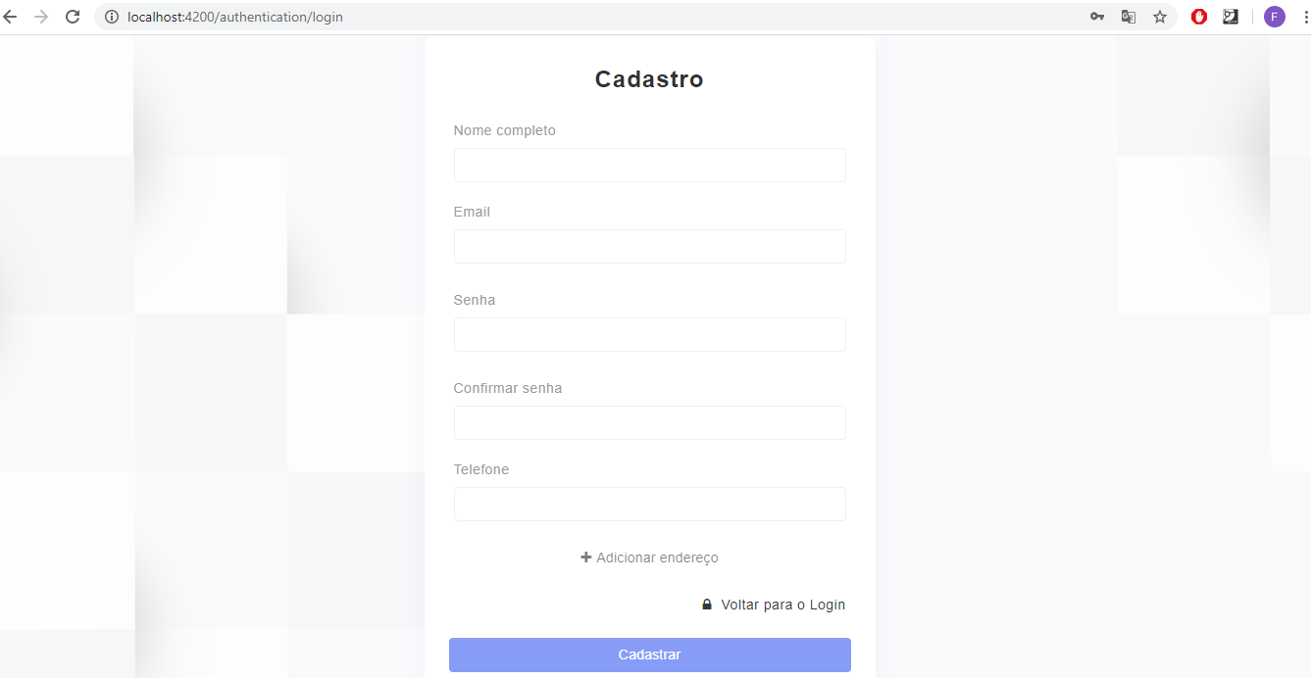

**Adicionar endereço:** Ao clicar em adicionar endereço na tela de cadastro um modal será aberto para preenchimento dos dados de endereço.

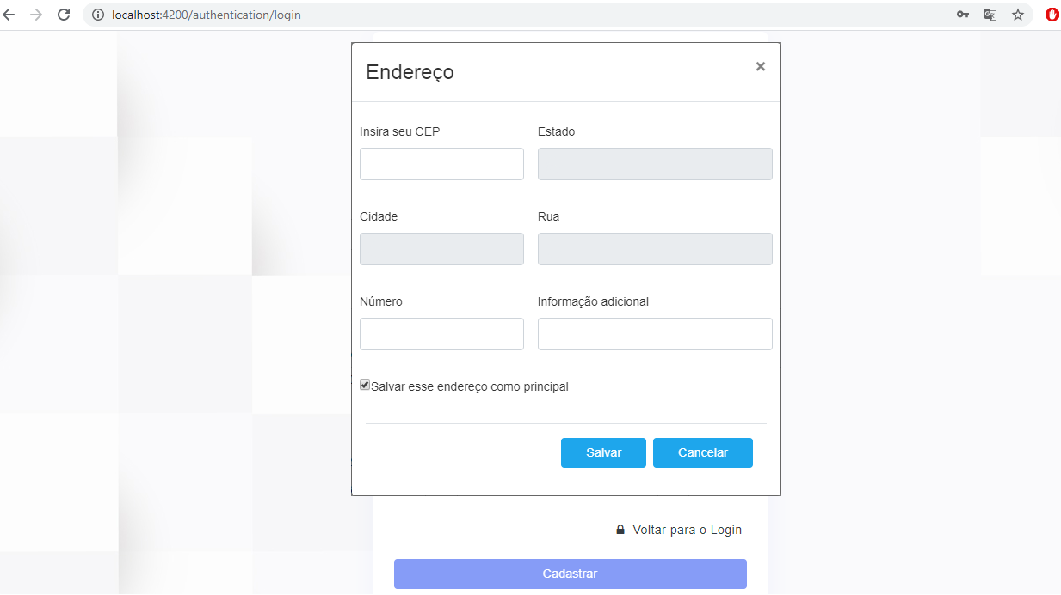

**Recuperar senha:** Tela de recuperação de senha, necessário apenas fornecer o email utilizado para cadastro, será enviada então para o email cadastrado a senha.

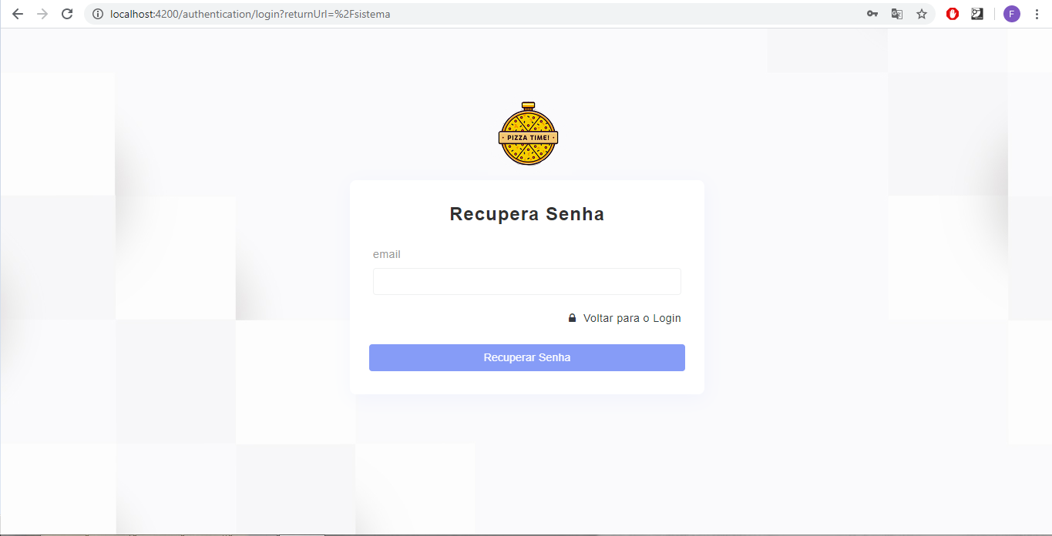

**Página inicial:** página inicial ao entrar no sistema.

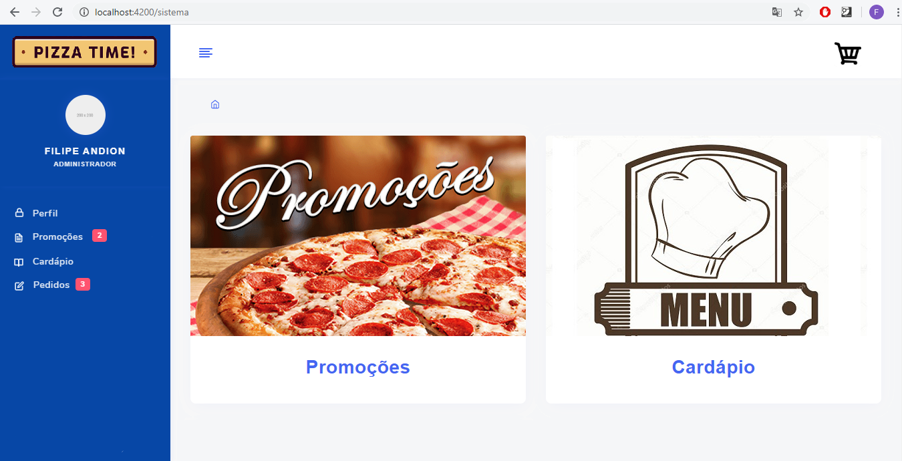

**Perfil:** página para verificação dos dados cadastrais do usuário e alterações caso sejam necessárias.

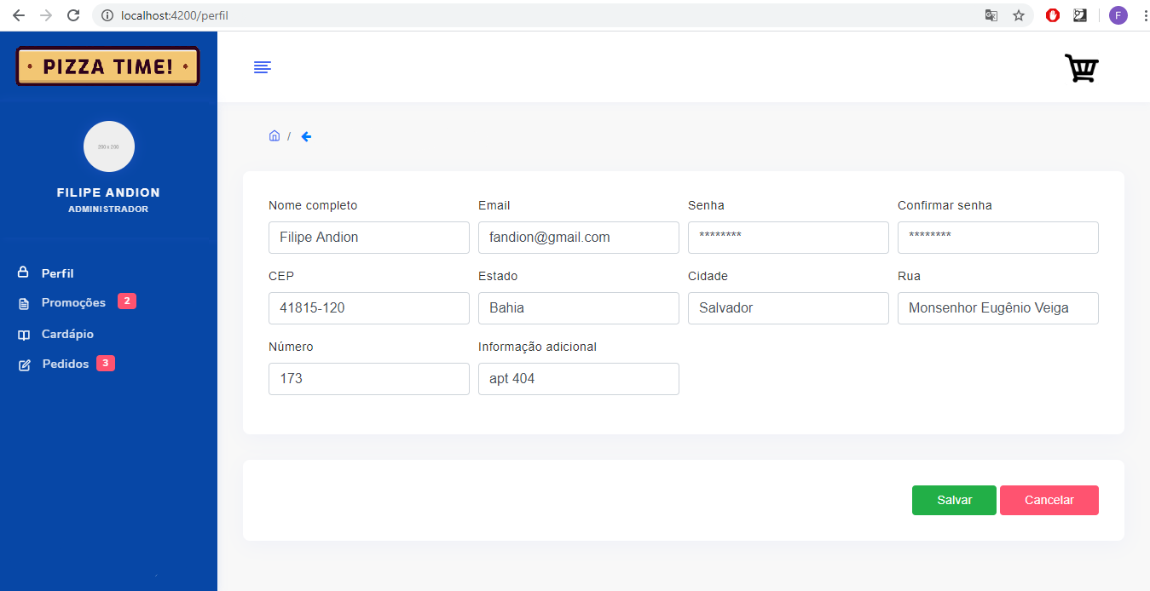

**Promoções:** página que mostra as promoções ativas. Usuários apenas podem visualizar as promoções, administradores possuem opção de adicionar novas promoções ou remover promoções do sistema.

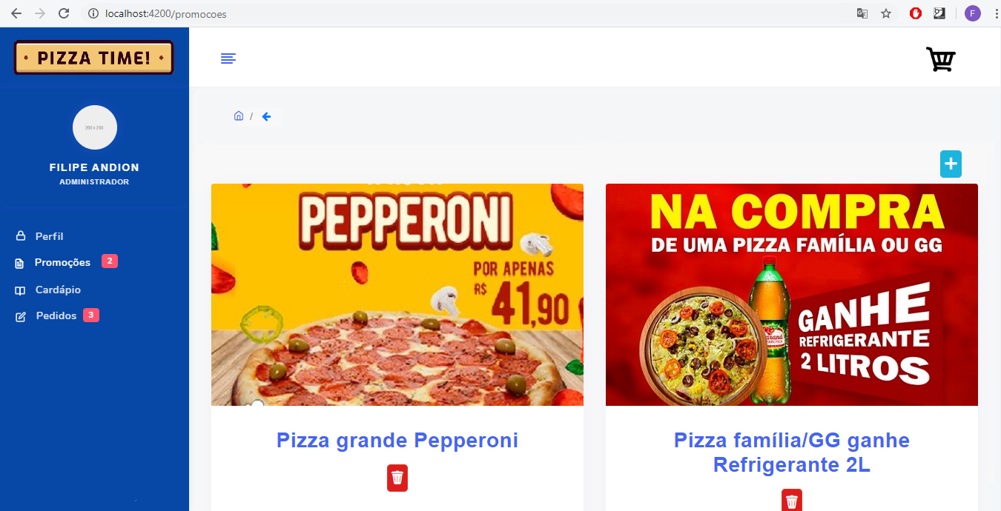

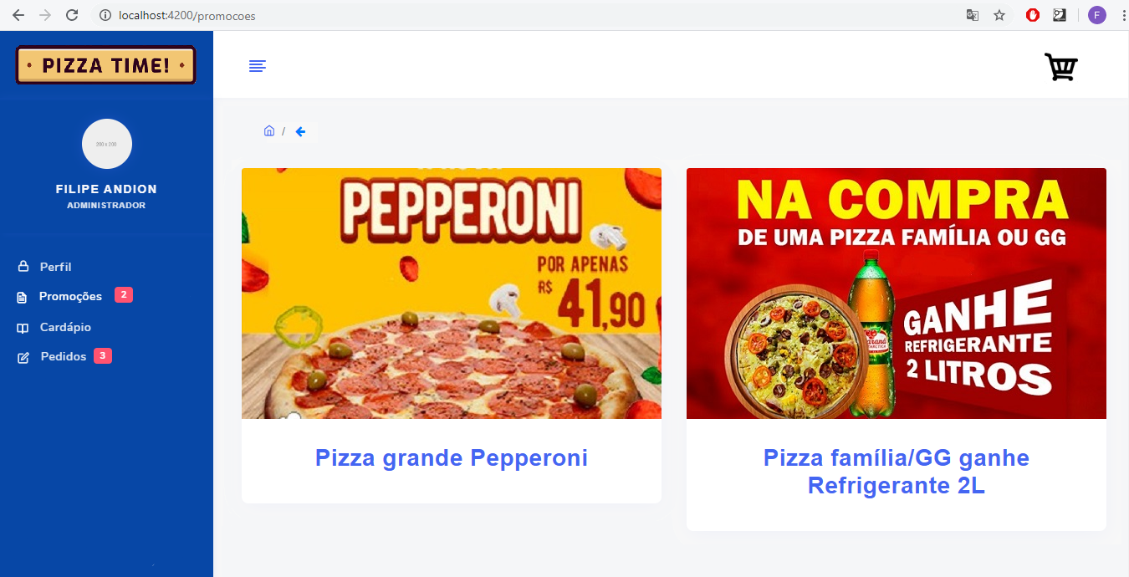

**Adicionar promoções**

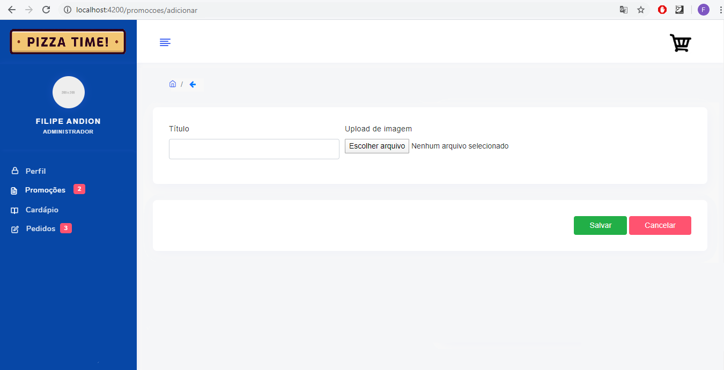

**Pedidos:** ao ser acessado por um usuário mostrará todos os pedidos já efetuados pelo mesmo, nessa página o cliente também poderá analisar o status do seu pedido atual.

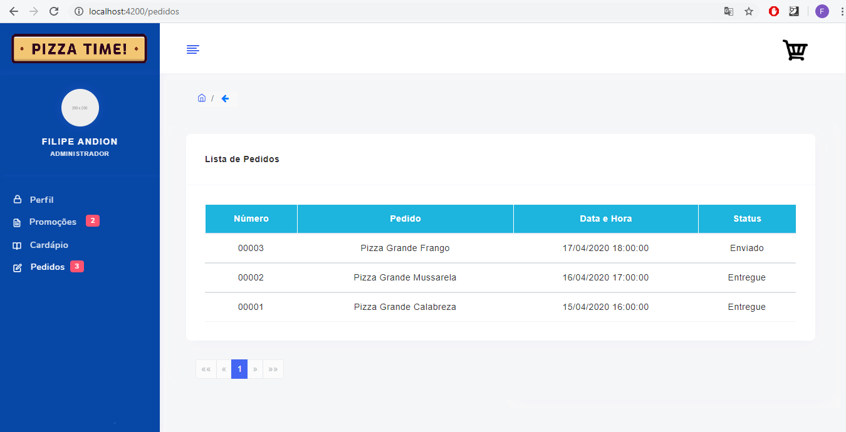

**Pedidos:** ao ser acessado por um administrador o mesmo visualizará todos os pedidos sendo feitos e poderá confirmar ou cancelar caso seja necessário. Também será possível atualizar o status do pedido para que o cliente tenha um controle em que fase está o processo.

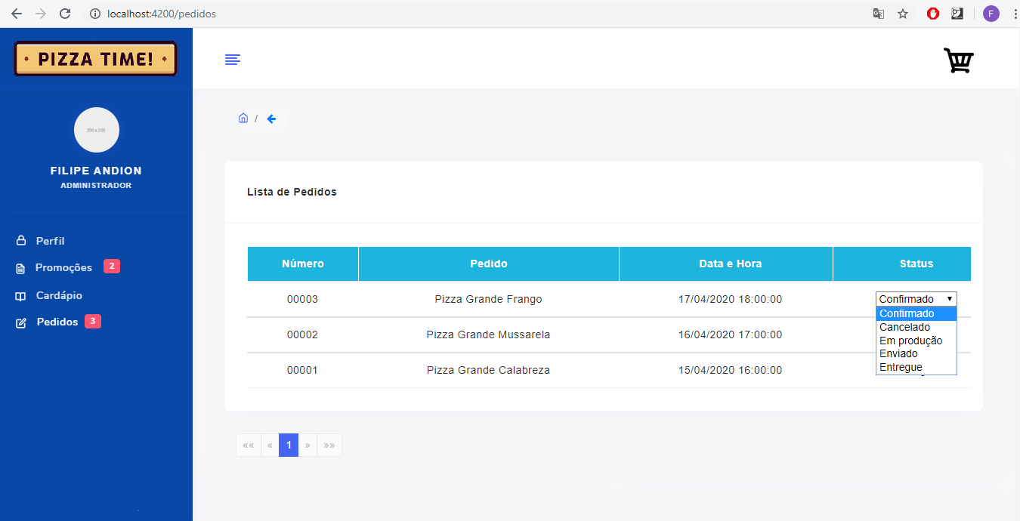

**Cardápio:** ao ser acessado por um usuário o mesmo visualizará todos os produtos oferecidos e adicionar eles ao carrinho.

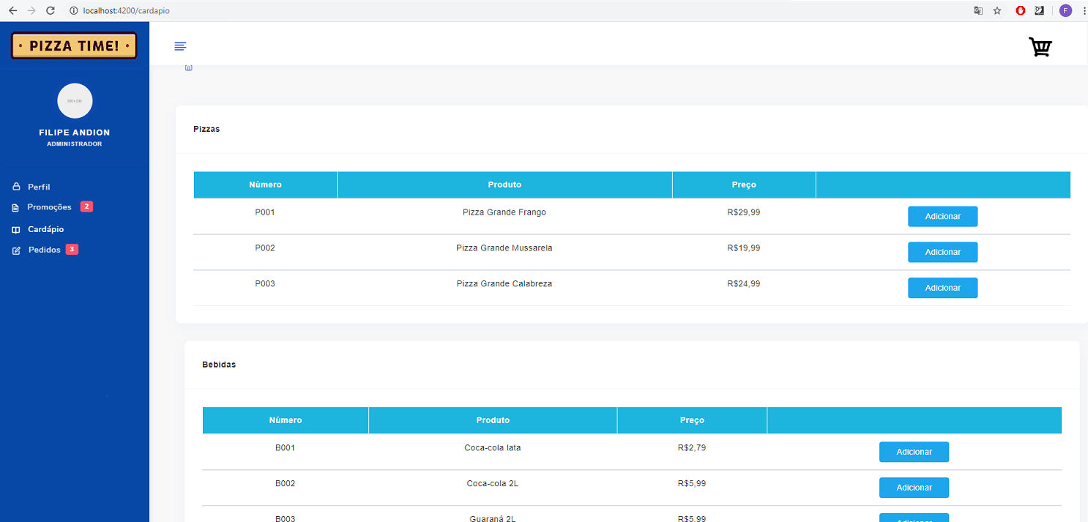

**Cardápio:** ao ser acessado por um administrador o mesmo poderá remover produtos ou adicionar novos.

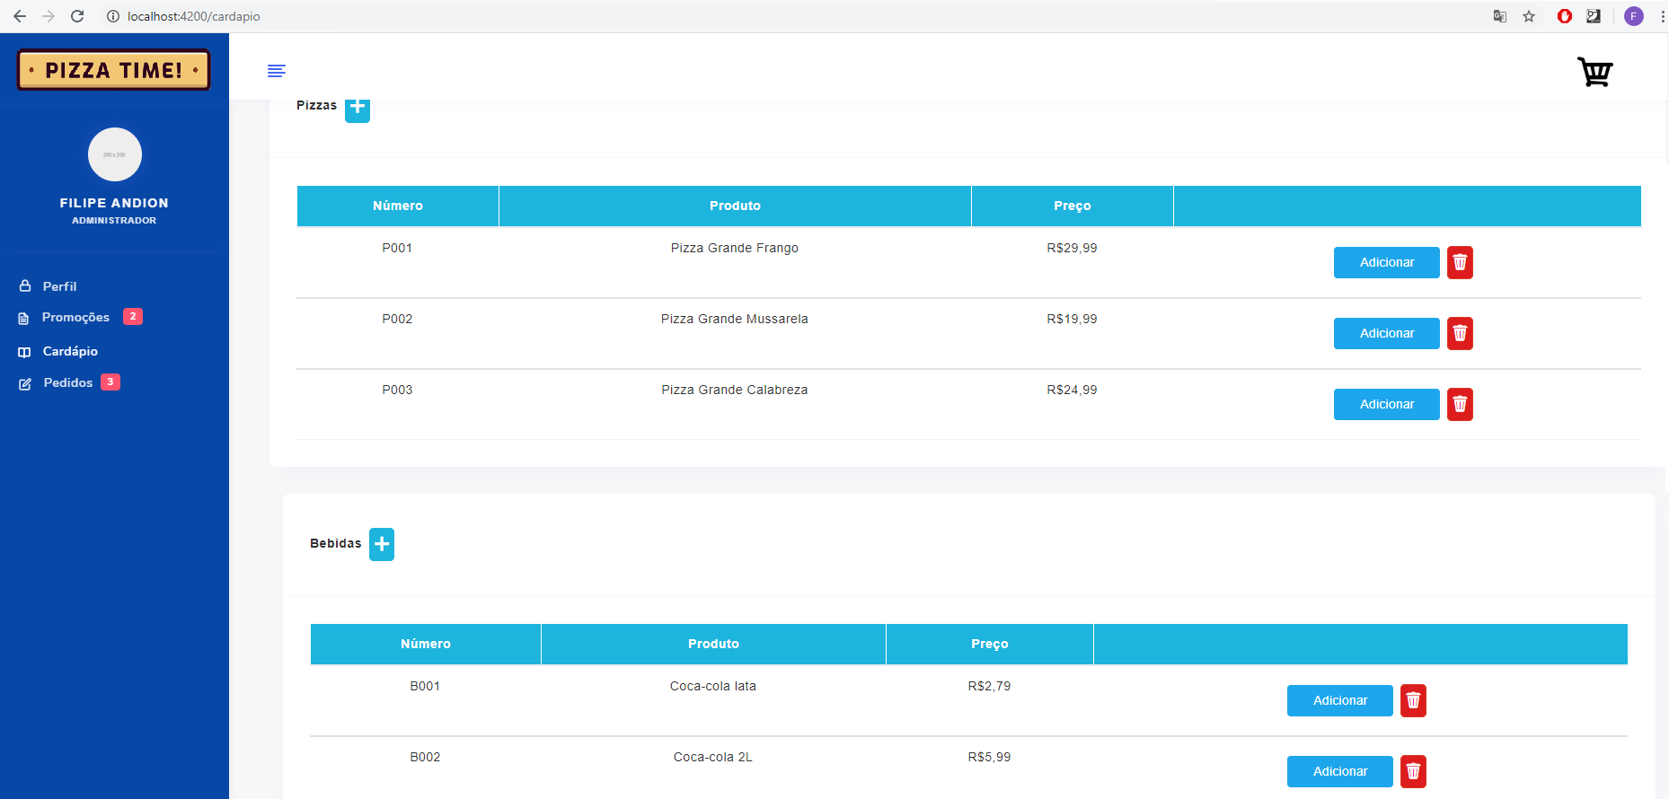

**Adicionar ao cardápio**

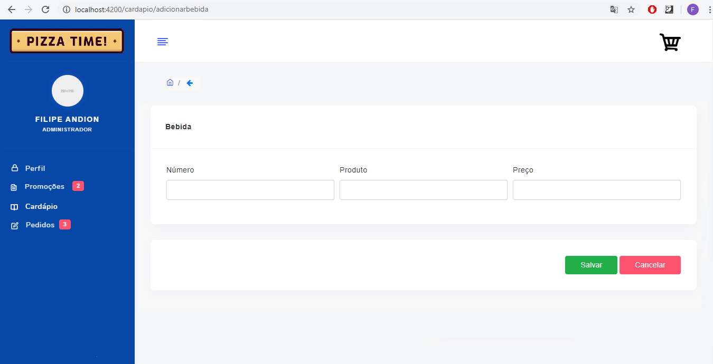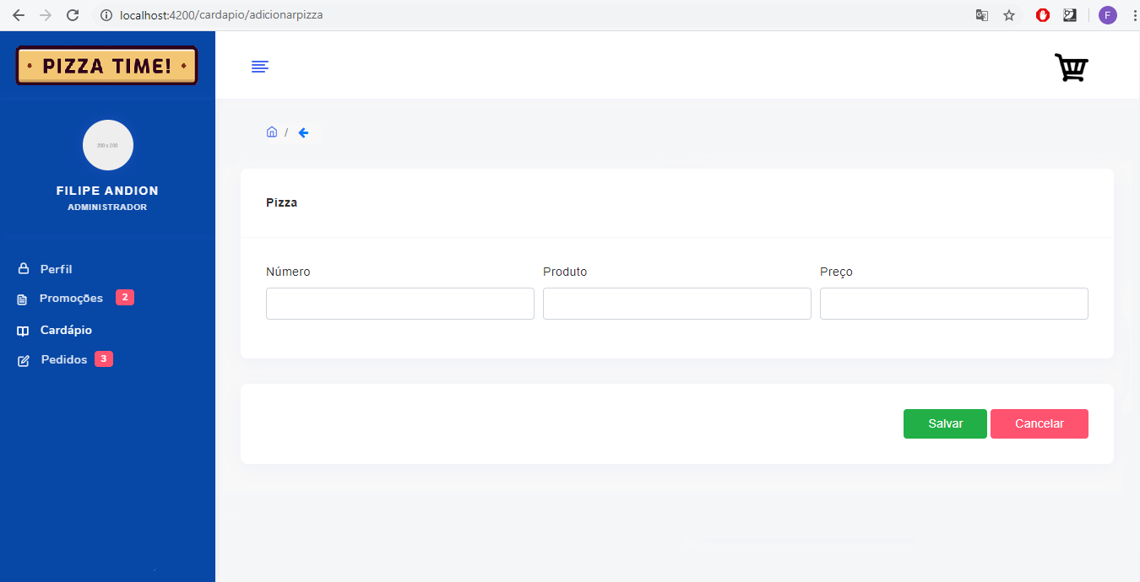

**Carrinho:** Tela onde o usuário finalizará seu pedido podendo rever os produtos selecionados e remover algum caso seja necessário além de escolher a forma de pagamento e forma de recebimento do produto antes de confirmar.

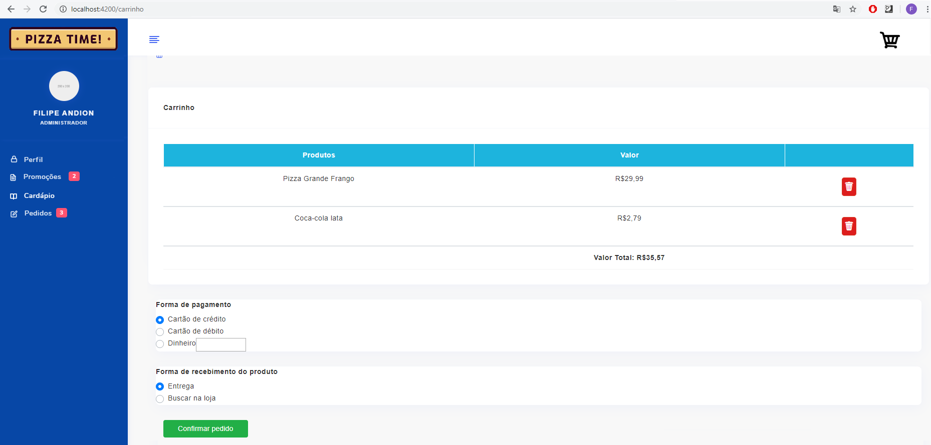

**Layout relatório:** tela onde será disposto o relatório de vendas por determinado período. Mostrará as vendas por produto, funcionários, canal (loja física/online) além do valor total de vendas. Ainda em desenvolvimento

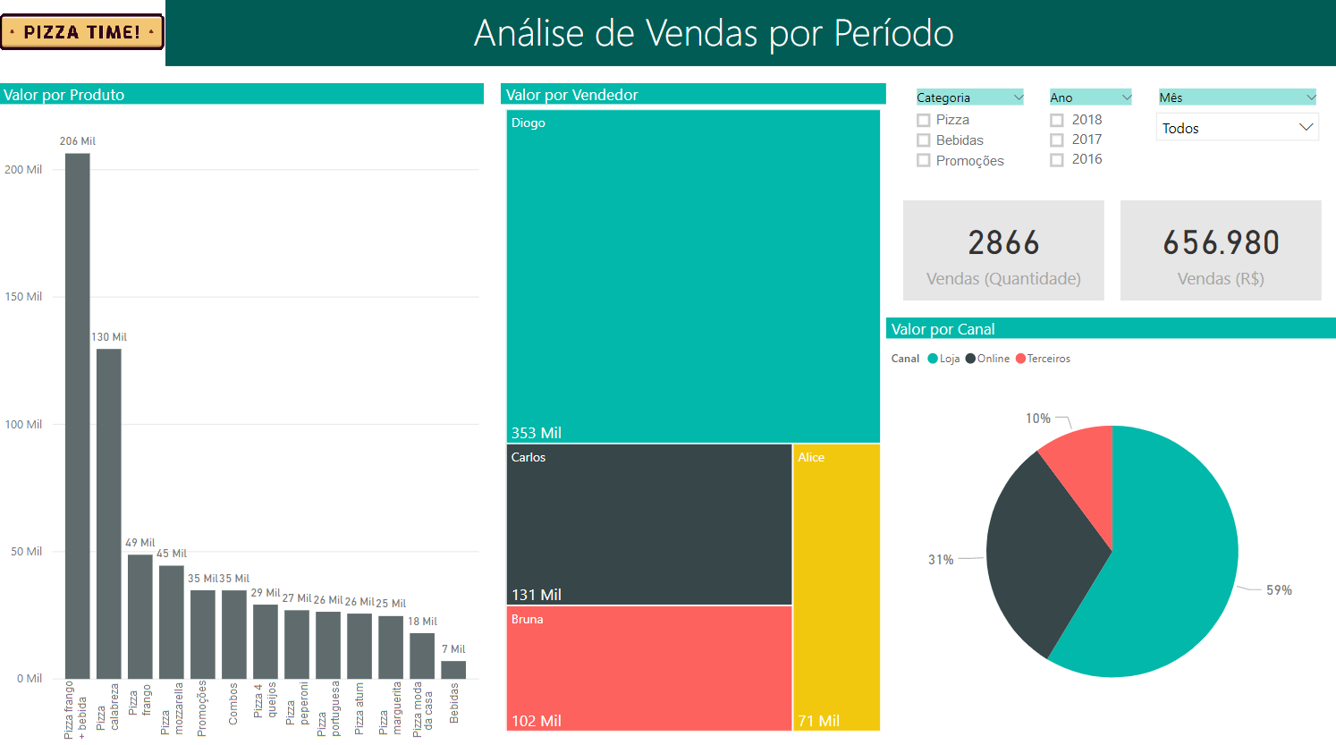

**Sistema de avaliação:** ainda em desenvolvimento, mas terá funcionalidades similares aos sistemas de avaliações mais atualmente.

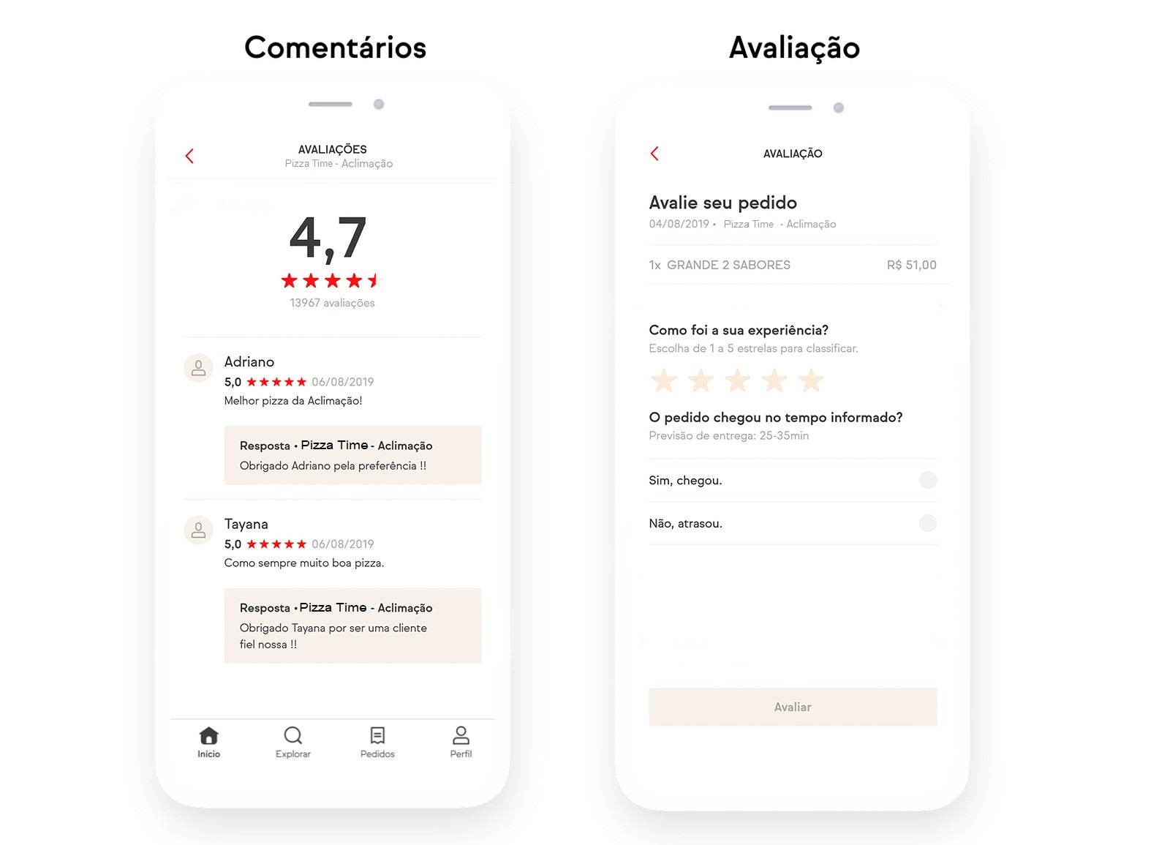

# **9. Conclusão**

Através do acervo de técnicas, modelo e métodos utilizados na confecção deste trabalho, houve um melhor entendimento de como funciona o Ciclo de um processo de *Software* e suas fases de criação (planejamento, análise, projeto, codificação, teste, evolução e manutenção). Etapas utilizadas a fim de ter um melhor gerenciamento, organização, evolução e manutenabilidade do projeto, além de outros fatores que impactam na qualidade final do produto, bem como sua dinamicidade e a satisfação do cliente. Houve-se então um a obtenção do conhecimento necessário para aplicação destas técnicas em um cenário real.